

Instrucțiuni originale
AVERTISMENTE GENERALE DE SIGURANȚĂ ALE SCULELOR ELECTRICE
⚠ AVERTISMENT!
Citiți toate avertismentele de siguranță, instrucțiunile, ilustrațiile și specificațiile furnizate împreună cu această unealtă electrică. Nerespectarea tuturor instrucțiunilor de mai jos poate duce la electrocutare, incendiu și/sau vătămări corporale grave. Păstrați toate avertismentele și instrucțiunile pentru consultări ulterioare. Termenul „unealtă electrică” din aceste avertismente se referă atât la uneltele alimentate de la rețea (cu cablu), cât și la uneltele electrice cu acumulator (fără fir).
------------------------------------------------------------
1) SIGURANȚA ZONEI DE LUCRU
a) Păstrați zona de lucru curată și bine iluminată. Zonele aglomerate sau slab luminate favorizează accidentele.
b) Nu utilizați scule electrice în atmosfere explozive, cum ar fi în prezența lichidelor, gazelor sau prafului inflamabil. Sculele electrice pot produce scântei care pot aprinde vaporii sau praful.
c) Nu permiteți accesul copiilor și trecătorilor în timpul utilizării sculei. Distragerile pot determina pierderea controlului asupra uneltei.
------------------------------------------------------------
2) SIGURANȚA ELECTRICĂ
a) Ștecherele sculelor electrice trebuie să fie compatibile cu priza. Nu modificați niciodată ștecherul în niciun fel și nu folosiți adaptoare pentru scule electrice cu împământare. Ștecherele nemodificate și prizele potrivite reduc riscul de electrocutare.
b) Evitați contactul corpului cu suprafețe împământate, cum ar fi țevi, calorifere, aragazuri sau frigidere. Există un risc crescut de electrocutare dacă sunteți împământat.
c) Nu expuneți sculele electrice la ploaie sau la umiditate. Pătrunderea apei în interiorul uneltei crește riscul de electrocutare.
d) Nu utilizați cablul în mod abuziv. Nu transportați, nu trageți și nu deconectați unealta ținând de cablu. Țineți cablul departe de surse de căldură, ulei, muchii ascuțite sau piese în mișcare. Cablurile deteriorate sau încâlcite cresc riscul de electrocutare.
e) Când utilizați o unealtă electrică în aer liber, folosiți un prelungitor potrivit pentru utilizare în exterior. Acesta reduce riscul de electrocutare.
f) Dacă utilizarea uneltei într-un loc umed este inevitabilă, conectați-o la o sursă de alimentare protejată de un dispozitiv de curent rezidual (RCD). Utilizarea unui RCD reduce riscul de electrocutare.
------------------------------------------------------------
3) SIGURANȚA PERSONALĂ
a) Fiți atenți, concentrați-vă asupra activității și folosiți bunul simț atunci când utilizați o unealtă electrică. Nu utilizați unealta dacă sunteți obosit sau sub influența drogurilor, alcoolului sau medicamentelor. O clipă de neatenție poate provoca vătămări grave.
b) Purtați întotdeauna echipament individual de protecție. Folosiți mască de praf, încălțăminte de siguranță antiderapantă, cască de protecție și protecție auditivă, după caz. Aceste echipamente reduc riscul de vătămări.
c) Preveniți pornirea accidentală. Asigurați-vă că întrerupătorul este în poziția „Oprit” înainte de a conecta unealta la sursa de alimentare și/sau la acumulator, de a o ridica sau transporta. Transportul uneltei cu degetul pe trăgaci poate provoca accidente.
d) Scoateți orice cheie de reglaj sau cheie fixă înainte de a porni unealta. O cheie uitată pe o piesă rotativă poate provoca vătămări corporale.
e) Nu vă întindeți excesiv. Mențineți o poziție stabilă și echilibrată în orice moment. Acest lucru asigură un control mai bun asupra uneltei.
f) Îmbrăcați-vă corespunzător. Nu purtați haine largi sau bijuterii. Țineți părul, hainele și mănușile departe de piesele în mișcare. Hainele largi, bijuteriile și părul lung pot fi prinse în mecanismele uneltei.
g) Dacă unealta este prevăzută cu sisteme de extracție a prafului, asigurați-vă că acestea sunt conectate și utilizate corect. Colectarea prafului reduce pericolele respiratorii și de mediu.
h) Nu lăsați familiaritatea dobândită prin utilizarea frecventă a uneltelor să vă facă neglijenți. O acțiune neglijentă poate duce la vătămări grave într-o fracțiune de secundă.
------------------------------------------------------------
4) UTILIZAREA ȘI ÎNGRIJIREA SCULELOR ELECTRICE
a) Nu forțați unealta electrică. Utilizați unealta potrivită pentru aplicația dorită. O unealtă corect aleasă va funcționa mai eficient și mai sigur.
b) Nu utilizați o unealtă electrică dacă întrerupătorul nu o pornește și nu o oprește. Orice unealtă care nu poate fi controlată prin comutator este periculoasă și trebuie reparată.
c) Deconectați unealta de la sursa de alimentare și/sau scoateți acumulatorul înainte de a efectua reglaje, schimbări de accesorii sau operațiuni de întreținere. Astfel de măsuri preventive reduc riscul de pornire accidentală.
d) Depozitați uneltele neutilizate într-un loc sigur, inaccesibil copiilor, și nu permiteți persoanelor neinstrui­te să le folosească. Uneltele sunt periculoase în mâinile celor fără experiență.
e) Întrețineți uneltele și accesoriile conform instrucțiunilor. Verificați dacă există piese nealiniate, blocate, rupte sau defecte care pot afecta funcționarea. Reparați uneltele înainte de utilizare. Accidentele sunt deseori cauzate de scule prost întreținute.
f) Mențineți uneltele tăietoare ascuțite și curate. O unealtă ascuțită și întreținută corespunzător se controlează mai ușor și este mai sigură.
g) Utilizați uneltele și accesoriile conform instrucțiunilor producătorului, ținând cont de condițiile de lucru și de tipul lucrării. Utilizarea incorectă poate duce la accidente.
h) Păstrați mânerele și suprafețele de prindere uscate, curate și fără urme de ulei sau grăsime. Suprafețele alunecoase reduc controlul asupra uneltei și cresc riscul de accidente.
------------------------------------------------------------
5) SERVICE
a) Apelați la service-ul autorizat pentru reparația uneltei electrice, folosind doar piese de schimb originale. Acest lucru asigură menținerea siguranței și fiabilității produsului.
b) Nu reparați niciodată bateriile deteriorate. Reparațiile acumulatorilor trebuie efectuate exclusiv de către producător sau de un service autorizat.

AVERTIZĂRI DE SIGURANȚĂ ALE BATERIEI
⚠ ATENȚIE!
Folosiți numai baterii originale.
Utilizarea unor baterii neoriginale sau modificate poate duce la explozie, incendiu, vătămări corporale și deteriorarea uneltei.
De asemenea, utilizarea necorespunzătoare anulează garanția produsului.
Evitați utilizarea în zone slab iluminate, deoarece riscul de accidente crește.

⚠ AVERTIZARE!
a) Nu demontați, nu deschideți și nu sfărâmați bateriile.
b) Nu lăsați bateriile la îndemâna copiilor. Utilizarea de către copii trebuie supravegheată.
c) Dacă o baterie a fost înghițită, solicitați imediat asistență medicală.
d) Nu expuneți bateriile la căldură sau foc și evitați depozitarea în lumina directă a soarelui.
e) Nu scurtcircuitați bateriile și nu le depozitați împreună cu obiecte metalice.
f) Păstrați bateriile în ambalajul original până la utilizare.
g) Nu supuneți bateriile la șocuri mecanice.
h) În caz de scurgeri, evitați contactul lichidului cu pielea sau ochii. Clătiți imediat cu apă și solicitați ajutor medical.
i) Folosiți numai încărcătorul recomandat pentru acel tip de baterie.
j) Respectați polaritatea (+ și -) bateriei și echipamentului.
k) Nu utilizați baterii care nu sunt compatibile cu unealta.
l) Nu amestecați baterii de tipuri, capacități sau mărci diferite.
m) Folosiți doar baterii recomandate de producător.
n) Păstrați bateriile curate și uscate.
o) Curățați bornele bateriei cu o cârpă uscată dacă se murdăresc.
p) Încărcați bateriile conform instrucțiunilor producătorului, înainte de prima utilizare.
q) Nu lăsați bateriile conectate la încărcător după ce s-au încărcat complet.
r) După o depozitare îndelungată, încărcați și descărcați bateria de câteva ori pentru performanță maximă.
s) Păstrați documentația originală pentru referințe ulterioare.
t) Folosiți bateria numai în scopul pentru care a fost destinată.
u) Scoateți bateria din unealtă dacă nu o folosiți o perioadă.
v) Aruncați bateriile conform reglementărilor locale privind deșeurile.

─────────────────────────────
🔹 Sfaturi pentru prelungirea duratei de viață a bateriei
a) Reîncărcați bateria înainte de descărcarea completă.
b) Nu supraîncărcați bateria — acest lucru îi reduce durata de viață.
c) Încărcați la temperatura camerei (10°C – 40°C). Lăsați bateria fierbinte să se răcească înainte de încărcare.
d) Dacă nu folosiți bateria mai mult de 6 luni, încărcați-o periodic.
─────────────────────────────
🔹 Instrucțiuni importante de siguranță pentru cartușul bateriei
a) Citiți toate instrucțiunile și avertismentele înainte de utilizare.
b) Nu dezasamblați cartușul bateriei.
c) Dacă durata de funcționare scade brusc, opriți imediat utilizarea — există risc de supraîncălzire sau explozie.
d) Dacă electrolitul ajunge în ochi, clătiți cu apă curată și solicitați imediat ajutor medical.
e) Nu scurtcircuitați bateria:
• Nu atingeți bornele cu materiale conductoare.
• Nu depozitați bateria împreună cu obiecte metalice (cuie, monede etc.).
• Nu expuneți bateria la apă sau ploaie.
• Un scurtcircuit poate provoca supraîncălzire, arsuri sau defectarea completă.
f) Nu depozitați bateria la temperaturi peste 50°C.
g) Nu aruncați bateria în foc, chiar dacă este deteriorată.
h) Evitați lovirea sau scăparea bateriei.
i) Nu utilizați baterii deteriorate.
j) Eliminați bateriile conform reglementărilor locale.
─────────────────────────────
🔹 Sistem de protecție unealtă/acumulator
Unealta este echipată cu un sistem automat care protejează atât motorul, cât și bateria.
Dacă unealta se oprește automat, cauza poate fi:

• **Protecție la supraîncărcare:** unealta s-a oprit din cauza unui consum prea mare de curent.
– Opriți unealta, eliminați cauza și reporniți.

• **Protecție la supraîncălzire:** unealta sau bateria este prea fierbinte.
– Lăsați-le să se răcească înainte de a relua lucrul.
─────────────────────────────
🔹 Transportul bateriilor
Transportați bateriile conform normelor legale și standardelor de siguranță.
Protejați bornele pentru a preveni contactul cu materiale conductoare.
Un contact accidental poate provoca incendii sau scurtcircuite.
Informațiile din acest manual sunt oferite cu bună-credință; respectarea reglementărilor locale rămâne responsabilitatea utilizatorului.
─────────────────────────────
🔹 Protejarea mediului
Acest produs nu trebuie aruncat împreună cu gunoiul menajer.
Predați-l la centrele de colectare sau la distribuitor, conform reglementărilor locale.
Reciclarea și reutilizarea materialelor reduc poluarea și economisesc resursele naturale.
─────────────────────────────
🔹 Eliminarea pachetelor de baterii reîncărcabile
Când bateria nu mai oferă suficientă putere:
• Descărcați complet și scoateți-o din unealtă.
• Duceți-o la un centru de colectare sau la comerciant pentru reciclare.
Bateriile litiu-ion sunt reciclabile și trebuie eliminate în mod responsabil.

SIMBOLURILE DIN MANUALUL DE INSTRUCȚIUNI
 | Izolație dublă pentru protecție suplimentară
 | Citiți manualul de instrucțiuni înainte de utilizare.
 | Conformitate CE.
 | Alertă de siguranță.  Vă rugăm să utilizați doar accesoriile acceptate de producător.
 | Purtați ochelari de protecție, protecție auditivă și mască de praf.
 | AVERTISMENT! Operați întotdeauna cu ambele mâini
 | Nu utilizați apărătoarea pentru operațiuni de tăiere. Când lucrați cu discuri de tăiere, utilizați întotdeauna apărătoarea de siguranță la debitare din motive de siguranță.
 | Produsele electrice uzate nu trebuie eliminate împreună cu gunoiul menajer . Vă rugăm să reciclați acolo unde există facilități. Consultați autoritățile locale sau distribuitorul pentru sfaturi privind reciclarea.
 | Încărcarea bateriei numai sub 40 ℃
 | Reciclați întotdeauna bateriile.
 | Nu distrugeți bateria prin foc.
 | Nu expuneți bateria la apă

AVERTISMENT DE SIGURANȚĂ SUPLIMENTAR
Avertisment de siguranță pentru polizorul unghiular
Instrucțiuni de siguranță pentru toate operațiunile
Avertismente de siguranță comune pentru operațiunile de șlefuire, șlefuire, periere cu sârmă, lustruire sau tăiere:
- Această unealtă electrică este destinată să funcționeze ca polizor, șlefuitor, perie de sârmă, lustruitor sau unealtă de tăiere. Citiți toate avertismentele de siguranță, instrucțiunile, ilustrațiile și specificațiile furnizate împreună cu această unealtă electrică. Nerespectarea tuturor instrucțiunilor enumerate mai jos poate duce la electrocutare, incendiu și/sau vătămări corporale grave.
- Nu modificați această unealtă electrică pentru a funcționa într-un mod care nu este special proiectat și specificat de producătorul unealtei. O astfel de conversie poate duce la pierderea controlului și la vătămări corporale grave.
- Nu utilizați accesorii care nu sunt special concepute și recomandate de producătorul uneltei . Doar pentru că accesoriul poate fi atașat la unealta electrică, nu garantează o funcționare în siguranță .
- Turația nominală a accesoriului trebuie să fie cel puțin egală cu viteza maximă marcată pe scula electrică . Accesoriile care funcționează mai repede decât viteza lor nominală se pot rupe și pot zbura.
- Diametrul exterior și grosimea accesoriului trebuie să se încadreze în capacitatea nominală a sculei electrice . Accesoriile de dimensiuni incorecte nu pot fi protejate sau controlate în mod adecvat.
- Dimensiunile suportului accesoriului trebuie să corespundă dimensiunilor accesoriilor de montare ale sculei electrice. Accesoriile care nu se potrivesc cu accesoriile de montare ale sculei electrice se vor dezechilibra, vor vibra excesiv și pot cauza pierderea controlului.
- Nu utilizați un accesoriu deteriorat. Înainte de fiecare utilizare, inspectați accesoriul, cum ar fi discurile abrazive, pentru a depista eventualele ciobiri și crăpături, discul de șlefuit pentru crăpături, rupturi sau uzură excesivă, peria de sârmă pentru fire slăbite sau crăpate. Dacă scula electrică sau accesoriul este scăpat, verificați dacă există deteriorări sau instalați un accesoriu nedeteriorat. După inspectarea și instalarea unui accesoriu, poziționați-vă și persoanele din jur departe de planul accesoriului în rotație și rulați scula electrică la viteza maximă fără sarcină timp de un minut. Accesoriile deteriorate se vor destrăma în mod normal în timpul acestui timp de testare.
- Purtați echipament individual de protecție. În funcție de aplicație, utilizați vizieră, ochelari de protecție sau ochelari de protecție. După caz, purtați mască de praf, dispozitive de protecție auditivă, mănuși și un șorț de atelier capabil să oprească fragmentele mici de material abraziv sau piesa de prelucrat . Protecția ochilor trebuie să fie capabilă să oprească resturile generate de diverse operațiuni. Masca de praf sau aparatul respirator trebuie să fie capabil să filtreze particulele generate de operațiunea dumneavoastră. Expunerea prelungită la zgomot de intensitate mare poate provoca pierderea auzului .
- Păstrați persoanele din jur la o distanță sigură de zona de lucru. Oricine intră în zona de lucru trebuie să poarte echipament individual de protecție . Fragmente din piesa de lucru sau dintr-un accesoriu defect pot zbura și provoca vătămări corporale în afara zonei imediate de operare.
- Țineți unealta electrică doar de suprafețele de prindere izolate atunci când efectuați o operațiune în care accesoriul de tăiere ar putea intra în contact cu cabluri ascunse. Contactul accesoriului de tăiere cu un fir „sub tensiune” poate pune sub tensiune părțile metalice expuse ale sculei electrice și ar putea provoca un șoc electric operatorului .
- Poziționați cablul departe de accesoriul rotativ . Dacă pierdeți controlul, cablul se poate tăia sau agăța, iar mâna sau brațul dumneavoastră pot fi trase în accesoriul rotativ.
- Nu așezați niciodată scula electrică jos până când accesoriul nu s-a oprit complet . Accesoriul care se rotește poate agăța suprafața și s-ar putea să vă scape de sub control .
- Nu folosiți unealta electrică în timp ce o transportați lângă dumneavoastră . Contactul accidental cu accesoriul rotativ v-ar putea agăța de haine și trage accesoriul spre corpul dumneavoastră.
- Curățați periodic orificiile de aerisire ale sculei electrice . Ventilatorul motorului va atrage praful în interiorul carcasei, iar acumularea excesivă de pulbere metalică poate cauza pericole electrice.
- Nu folosiți unealta electrică în apropierea materialelor inflamabile . Scânteile ar putea aprinde aceste materiale.
- Nu utilizați accesorii care necesită lichide de răcire . Utilizarea apei sau a altor lichide de răcire poate duce la electrocutare sau șoc .

Instrucțiuni suplimentare de siguranță pentru toate operațiunile
Recul și avertismente conexe :
Reculul este o reacție bruscă la o roată rotativă, un disc abraziv, o perie sau orice alt accesoriu prins sau agățat. Prinderea sau agățarea provoacă blocarea rapidă a accesoriului rotativ, ceea ce, la rândul său, face ca unealta electrică necontrolată să fie forțată în direcția opusă rotației accesoriului în punctul de blocare.
De exemplu, dacă un disc abraziv este agățat sau prins în piesa de prelucrat, muchia discului care intră în punctul de prindere se poate afunda în suprafața materialului, provocând ieșirea sau lovirea discului. Discul poate sări spre sau departe de operator, în funcție de direcția de mișcare a discului în punctul de prindere. Discurile abrazive se pot rupe și ele în aceste condiții.
Reculul este rezultatul utilizării greșite a sculelor electrice și/sau al procedurilor sau condițiilor incorecte de operare și poate fi evitat prin luarea măsurilor de precauție adecvate, așa cum se indică mai jos.
- Mențineți o priză fermă pe unealta electrică și poziționați corpul și brațul astfel încât să puteți rezista forțelor de recul. Folosiți întotdeauna mânerul auxiliar, dacă este prevăzut, pentru un control maxim asupra reculului sau a reacției de cuplu în timpul pornirii . Operatorul poate controla reacțiile de cuplu sau forțele de recul, dacă se iau măsurile de precauție adecvate .
- Nu așezați niciodată mâna în apropierea accesoriului rotativ . Accesoriul se poate lovi de mâna dumneavoastră.
- Nu vă poziționați corpul în zona în care scula electrică se va mișca în cazul unui recul. Reculul va propulsa scula în direcția opusă mișcării roții în punctul de agățare .
- Acordați o atenție deosebită atunci când lucrați la colțuri, margini ascuțite etc. Evitați săriturile și să agățați accesoriul . Colțurile, marginile ascuțite sau săriturile au tendința de a agăța accesoriul rotativ și de a provoca pierderea controlului sau recul .
- Nu atașați o lamă de sculptat lemn cu lanț, un disc diamantat segmentat cu un spațiu periferic mai mare de 10 mm sau o lamă de ferăstrău dințată . Astfel de lame provoacă recul frecvent și pierderea controlului.

Instrucțiuni suplimentare de siguranță pentru operațiunile de șlefuire și tăiere
Avertismente de siguranță specifice pentru operațiunile de șlefuire și tăiere abrazivă:
- Folosiți doar tipurile de discuri recomandate pentru scula electrică și apărătoarea specifică concepută pentru discul selectat . Discurile pentru care scula electrică nu a fost proiectată nu pot fi protejate în mod adecvat și sunt nesigure .
- Suprafața de șlefuire a discurilor cu centru deprimat trebuie montată sub planul buzei de protecție . Un disc montat necorespunzător care iese în proiectul buzei de protecție nu poate fi protejat în mod adecvat .
- Apărătoarea trebuie fixată în siguranță pe unealta electrică și poziționată pentru siguranță maximă, astfel încât cea mai mică parte a discului să fie expusă către operator . Apărătoarea ajută la protejarea operatorului de fragmentele de disc rupt, contactul accidental cu discul și scânteile care ar putea aprinde hainele .
- Discurile abrazive trebuie utilizate numai pentru aplicațiile recomandate. De exemplu: nu șlefuiți cu partea laterală a discului abraziv de tăiere . Discurile abrazive de tăiere sunt destinate șlefuirii periferice, forțele laterale aplicate acestor discuri pot provoca spargerea acestora.
- Folosiți întotdeauna flanșe de disc nedeteriorate, care au dimensiunea și forma corecte pentru discul ales . Flanșele de disc adecvate susțin discul, reducând astfel posibilitatea ruperii discului. Flanșele pentru discurile de tăiere pot fi diferite de flanșele discurilor de șlefuit .
- Nu folosiți roți uzate de la scule electrice mai mari . Roțile destinate sculelor electrice mai mari nu sunt potrivite pentru viteza mai mare a unei scule mai mici și pot exploda.
- Când utilizați discuri abrazive cu dublă utilizare, utilizați întotdeauna apărătoarea corectă pentru aplicația efectuată. Neutilizarea protecției corecte poate să nu ofere nivelul de protecție dorit, ceea ce poate duce la vătămări grave .

Avertismente de siguranță suplimentare specifice operațiunilor de tăiere:
- Nu „blocați” discul de tăiere și nu aplicați presiune excesivă. Nu încercați să faceți o tăietură la o adâncime excesivă . Suprasolicitarea discului crește încărcarea și susceptibilitatea la răsucire sau blocare a acestuia în tăietură și posibilitatea de recul sau rupere a discului .
- Nu vă poziționați corpul în linie cu și în spatele roții în rotație . Când roata, în punctul de funcționare, se îndepărtează de corpul dumneavoastră, posibilul recul poate propulsa roata în rotație și unealta electrică direct spre dumneavoastră.
- Când discul tăiat se blochează sau când întrerupeți o tăietură din orice motiv, opriți scula electrică și mențineți-o nemișcată până când discul se oprește complet. Nu încercați niciodată să scoateți discul tăiat din tăietură în timp ce discul este în mișcare, altfel se poate produce un recul . Investigați și luați măsuri corective pentru a elimina cauza blocării discului .
- Nu reporniți operațiunea de tăiere în piesa de prelucrat. Lăsați discul să atingă viteza maximă și reintrați cu grijă în tăietură . Discul se poate bloca, ridica sau retrage dacă scula electrică este repornită în piesa de prelucrat .
- Sprijiniți panourile sau orice piesă de prelucrat supradimensionată pentru a minimiza riscul de prindere și recul al discului . Piesele de prelucrat mari tind să se lase sub propria greutate. Suporturile trebuie plasate sub piesa de prelucrat, lângă linia de tăiere și lângă marginea piesei de prelucrat, pe ambele părți ale discului .
- Fiți foarte atenți atunci când efectuați o „tăiere în buzunar” în pereții existenți sau în alte zone fără vizibilitate . Roata proeminentă poate tăia conductele de gaz sau de apă, cablurile electrice sau obiectele care pot provoca recul .
- Nu încercați să efectuați tăieri curbate . Suprasolicitarea discului crește sarcina și susceptibilitatea la răsucire sau blocare a discului în tăietură și posibilitatea de recul sau rupere a discului, ceea ce poate duce la vătămări corporale grave .

Instrucțiuni suplimentare de siguranță pentru operațiunile de șlefuire
Avertismente de siguranță specifice operațiunilor de șlefuire:
- Folosiți disc abraziv de dimensiunea corespunzătoare. Urmați recomandările producătorului atunci când selectați hârtia abrazivă. Hârtia abrazivă mai mare, care se extinde prea mult dincolo de discul de șlefuit, prezintă un pericol de rănire și poate provoca agățarea, ruperea discului sau recul .

Instrucțiuni suplimentare de siguranță pentru operațiunile de lustruire
Avertismente de siguranță specifice operațiunilor de lustruire:
- Nu lăsați nicio porțiune slăbită a capacului de lustruire sau a șnururilor sale de fixare să se rotească liber. Îndepărtați sau tăiați orice șnururi de fixare slăbite. Snururile de fixare slăbite și care se rotesc vă pot încurca degetele sau se pot agăța de piesa de prelucrat.

Instrucțiuni suplimentare de siguranță pentru operațiunile de periere cu perie de sârmă
Avertismente de siguranță specifice pentru operațiunile de periere cu perie de sârmă:
- Rețineți că periile de sârmă sunt aruncate de perie chiar și în timpul funcționării obișnuite. Nu suprasolicitați firele aplicând o sarcină excesivă pe perie. Perii de sârmă pot penetra ușor hainele ușoare și/sau pielea .
- Dacă se recomandă utilizarea unei protecții pentru curățarea cu perie de sârmă, nu permiteți nicio interferență între roata de sârmă sau peria de sârmă și protecția. Roata de sârmă sau peria de sârmă se pot mări în diametru din cauza sarcinii de lucru și a forțelor centrifuge.

Riscuri reziduale
Chiar și atunci când unealta electrică este utilizată conform instrucțiunilor, nu este posibil să se elimine toți factorii de risc reziduali. Următoarele pericole pot apărea în legătură cu construcția și designul uneltei electrice:
a) Defecte de sănătate rezultate din emisiile de vibrații, dacă unealta electrică este utilizată pentru o perioadă mai lungă de timp sau nu este gestionată și întreținută corespunzător.
b) Vătămări corporale și daune materiale cauzate de accesorii defecte care se abat brusc.

⚠ ATENȚIE!
Această unealtă electrică produce un câmp electromagnetic în timpul funcționării. Acest câmp poate, în anumite circumstanțe, să interfereze cu implanturile medicale active sau pasive. Pentru a reduce riscul de vătămări grave sau fatale, recomandăm persoanelor cu implanturi medicale să consulte medicul și producătorul implantului medical înainte de a utiliza această unealtă electrică.

UTILIZARE
Polizorul unghiular este potrivit pentru șlefuire, șlefuire, tăiere abrazivă și periere cu sârmă a metalului, betonului, pietrei și materialelor similare, fără a utiliza apă.

Specificații
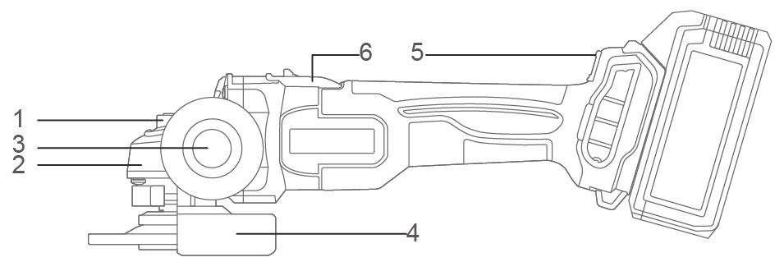

Componente
- Buton de blocare a axului  - Cutie de viteze din aluminiu  - Mâner auxiliar | - Apărătoare de disc  - Reglarea vitezei  - Buton de pornire/oprire

Accesorii
- Mâner auxiliar 1 buc.
- Cheie 1 buc .​

Specificații tehnice

Nr. model | CAGLI212023  CAGLI212023xy | CAGLI212025  CAGLI212025xy | CAGLI212027  CAGLI212027xy
Voltaj | 20V
Viteză fără sarcină | 3000/6000/9000/min
Diametrul discului | 100 mm | 115 mm | 125 mm
Filet ax | M10 | M14 | M14
Nr. model NOTĂ : x (spațiu gol, 1, 2, 3, 4, 5, 6, 7, 8, 9, E , S, A, M); y (spațiu gol, -1, -2, -3, -4, -5, -6, -7, -8, -9, E, S, A, M)
- Datorită programului nostru continuu de cercetare și dezvoltare, specificațiile de aici pot fi modificate fără notificare prealabilă.
- Specificațiile și cartușul bateriei pot diferi de la o țară la alta.

Nr. model | UCAGLI212025  UCAGLI212025xy | UCAGLI212027  U CAGLI212027xy
Voltaj | 20V
Viteză fără sarcină | 3000/6000/9000/min
Diametrul discului | 4-1/2'' | 5''
Filet ax | 5/8˝-11UNC | 5/8˝-11UNC
Nr. model NOTĂ : x (spațiu gol, 1, 2, 3, 4, 5, 6, 7, 8, 9, E , S, A, M); y (spațiu gol, -1, -2, -3, -4, -5, -6, -7, -8, -9, E, S, A, M)
- Datorită programului nostru continuu de cercetare și dezvoltare, specificațiile de aici pot fi modificate fără notificare prealabilă.
- Specificațiile și cartușul bateriei pot diferi de la o țară la alta.

Informații despre zgomot/vibrații
Emisia de zgomot, măsurată în conformitate cu EN 62841-2-3:
Nivelul presiunii sonore | L _{p A} | 90,0 dB (A)
Nivelul de putere sonoră | L _{w A} | 98,0 dB (A)
Incertitudine | K. | 3 dB (A)
Purtați protecție auditivă!

Valoarea totală a vibrațiilor și incertitudinea acesteia determinate conform EN62841-2-3 :
Șlefuire superficială:
Valoarea emisiei de vibrații | un _{h,SG} | 4,6 m/ ^{s²}
Incertitudine | K. | 1,5 m/ ^{s²}
Șlefuirea și tăierea betonului:
Valoarea emisiei de vibrații | un _{h,DS} | 4,7 m/ ^{s²}
Incertitudine | K. | 1,5 m/ ^{s²}
NOTĂ: Pentru alte aplicații, de exemplu operațiuni de tăiere abrazivă sau periere cu sârmă, pot apărea alte valori ale vibrațiilor.

Valoarea totală declarată a vibrațiilor a fost măsurată în conformitate cu o metodă de testare standard și poate fi utilizată pentru compararea unei scule cu alta.
Valoarea totală declarată a vibrațiilor poate fi utilizată și într-o evaluare preliminară a expunerii.

⚠ ATENȚIE!
• Emisia de vibrații în timpul utilizării efective a sculei electrice poate diferi de valoarea totală declarată, în funcție de modul în care este utilizată unealta;
• Identificați măsurile de siguranță pentru protejarea operatorului, bazate pe o estimare a expunerii în condițiile reale de utilizare (ținând cont de toate etapele ciclului de funcționare, cum ar fi momentele în care unealta este oprită și când funcționează în gol, pe lângă timpul efectiv de declanșare).

⚠ AVERTIZARE!
Folosiți doar acumulatorul și încărcătorul original, așa cum se arată mai jos, pentru această unealtă electrică:
Produs | Pachet de baterii
Nr. model | Tip | Tensiune nominală | Capacitate nominală
FBLI2001  FBLI2001xy | Litiu-ion | 18,5 V CC , 20 V Max | 2,0 Ah
FBLI2002  FBLI2002xy | Litiu-ion | 18,5 V CC , 20 V Max | 4.0Ah
FBLI2003  FBLI2003 xy | Litiu-ion | 18,5 V CC , 20 V Max | 5.0Ah
Nr. model NOTĂ : x (spațiu gol, 1, 2, 3, 4, 5, 6, 7, 8, 9, E , S, A, M); y (spațiu gol, -1, -2, -3, -4, -5, -6, -7, -8, -9, E, S, A, M)
Produs | Încărcător de baterie
Nr. model | Putere de intrare | Tensiune de intrare | Tensiune nominală de ieșire | Curent nominal de ieșire
FCLI2001  FCLI2001xy | 50W | 220-240V  ~50/60Hz | 20V curent continuu | 2A
FCLI2001 - 9 | 50W | 100-240V  ~50/60Hz | 20V curent continuu | 2A
UFCLI2001  UFCLI2001xy | 50W | 110-120V  ~50/60Hz | 20V curent continuu | 2A
FCLI20411  FCLI20411xy  FCLI2034  FCLI2034xy | 105W | 220-240V  ~50/60Hz | 21V curent continuu | 4A
FCLI20411 -9  FCLI2034 -9 | 105W | 100-240V  ~50/60Hz | 21V curent continuu | 4A
UFCLI20411  U FCLI20411xy  UFCLI2034  U FCLI2034xy | 105W | 110-120V  ~50/60Hz | 21V curent continuu | 4A
Nr. model NOTĂ: x (gol, 1, 2, 3, 4, 5, 6, 7, 8, 9, E , S, A, M); y (gol, -1, -2, -3, -4, -5, -6, -7, -8, -9, E, S, A, M)
Imaginea operațiunii
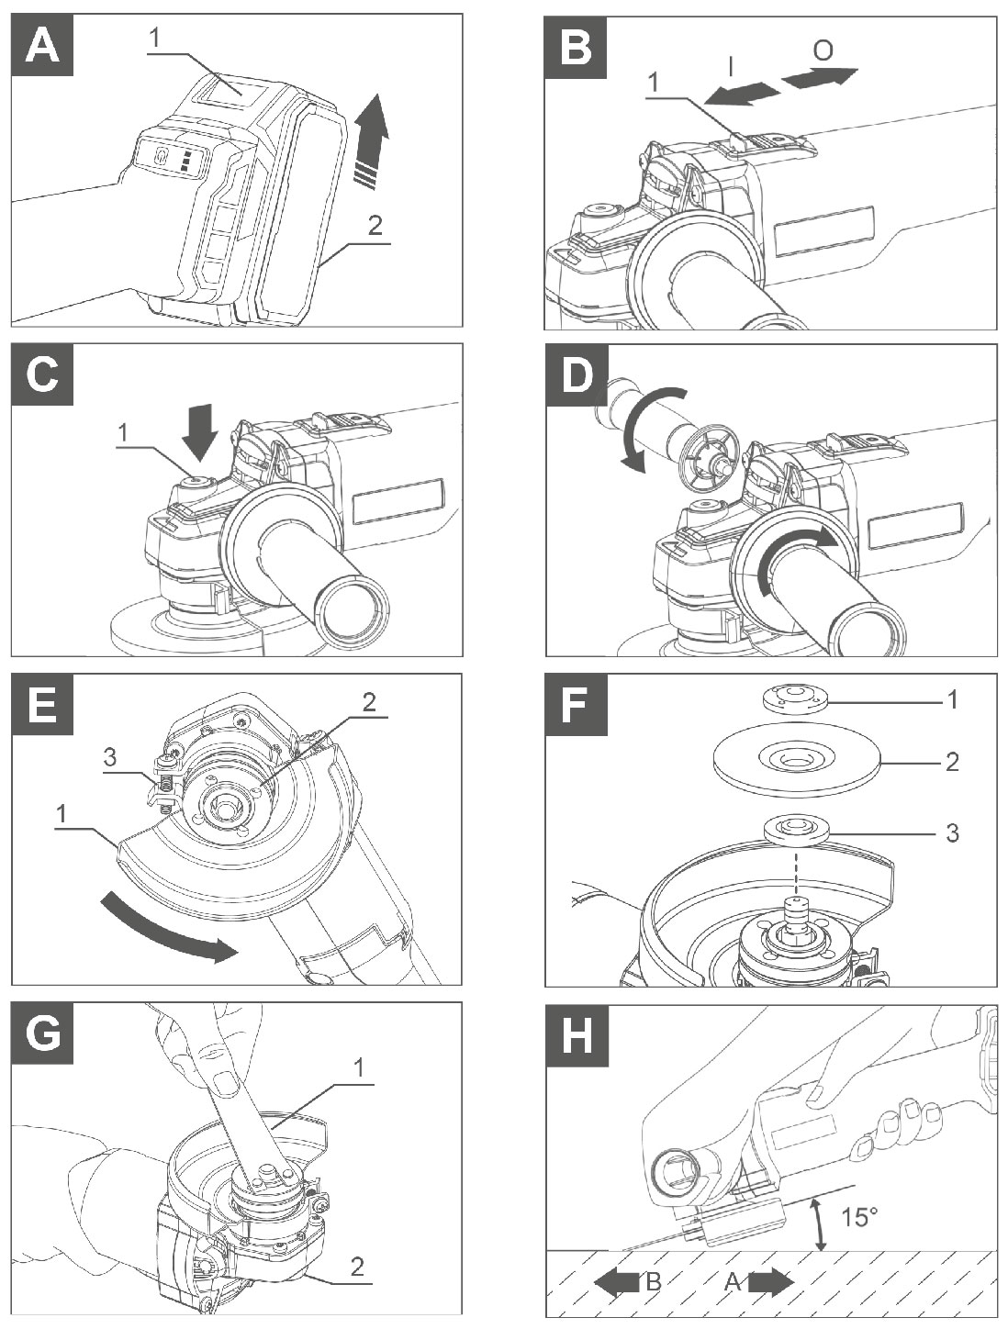

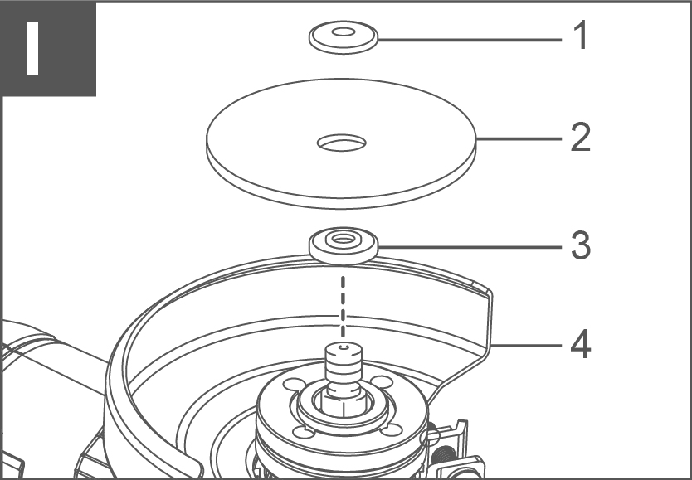
Imaginea operațiunii
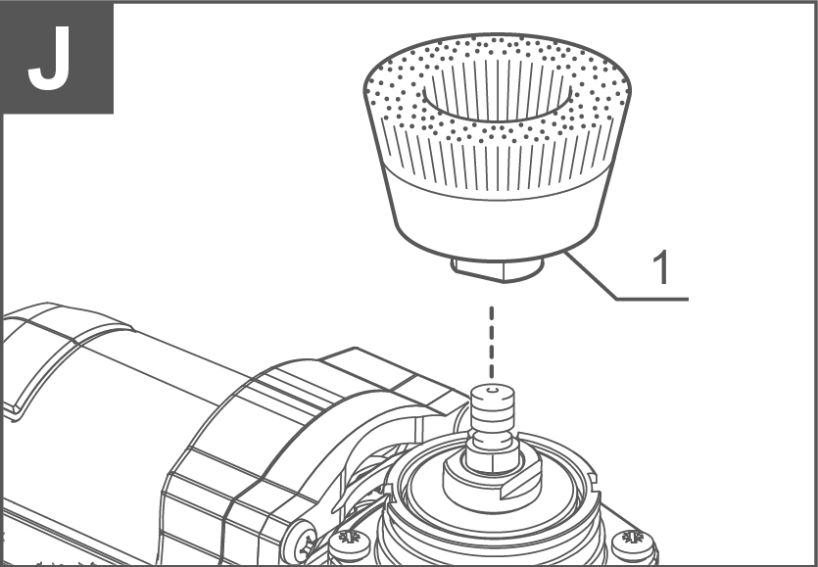

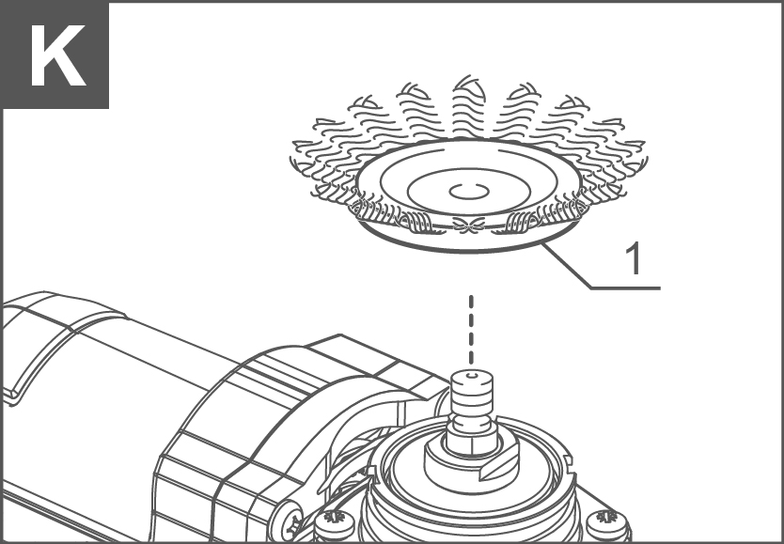

OPERAȚIUNE
⚠ ATENŢIE!
Asigurați-vă întotdeauna că unealta este oprită și că ați scos cartușul bateriei înainte de a regla sau verifica funcționarea uneltei.

Instalarea sau scoaterea cartușului bateriei (vezi Figura A)
Figura A: 1. Buton 2. Cartuș baterie

⚠ ATENŢIE!
• Opriți întotdeauna unealta înainte de a instala sau scoate cartușul bateriei.
• Țineți ferm unealta și cartușul bateriei atunci când instalați sau scoateți cartușul bateriei. Neținerea fermă a uneltei și a cartușului bateriei poate face ca acestea să alunece din mâini și să provoace deteriorarea uneltei și a cartușului bateriei, precum și vătămări corporale.

Pentru a scoate cartușul bateriei, glisați-l din unealtă în timp ce glisați butonul de pe partea din față a cartușului.
Pentru a instala cartușul bateriei, aliniați limba cartușului bateriei cu canelura din carcasă și glisați-l în poziție. Introduceți-l complet până când se blochează în poziție cu un mic clic. Dacă vedeți indicatorul roșu din partea superioară a butonului, acesta nu este blocat complet.

⚠ ATENŢIE!
• Instalați întotdeauna cartușul bateriei complet până când indicatorul roșu nu mai este vizibil. În caz contrar, acesta poate cădea accidental din unealtă, provocând vătămări dumneavoastră sau cuiva din jurul dumneavoastră.
• Nu instalați cartușul bateriei cu forța. Dacă cartușul nu intră ușor, înseamnă că nu este introdus corect.
• Înainte de a instala cartușul bateriei în unealtă, verificați întotdeauna dacă comutatorul glisant se acționează corect și revine în poziția „OPRIT” atunci când partea din spate a comutatorului glisant este apăsată.
• Comutatorul poate fi blocat în poziția „PORNIT” pentru confortul operatorului în timpul utilizării prelungite. Fiți atenți când blocați unealta în poziția „PORNIT” și mențineți o prindere fermă a uneltei.

Comutator glisant (vezi Figura B)
Pentru a porni unealta, glisați comutatorul glisant spre poziția „I (ON)” apăsând partea din spate a comutatorului glisant. Pentru funcționare continuă, apăsați partea din față a comutatorului glisant pentru a-l bloca.
Pentru a opri unealta, apăsați partea din spate a comutatorului glisant, apoi glisați-l spre poziția „O (OFF)”.

Funcția de prevenire a repornirii accidentale
Chiar dacă cartușul bateriei este instalat pe unealtă cu comutatorul glisant în poziția „I (ON)”, unealta nu pornește. Pentru a porni unealta, glisați mai întâi comutatorul glisant spre poziția „O (OFF)”, apoi glisați-l spre poziția „I (ON)”.

Blocarea arborelui (vezi Figura C)
⚠ ATENŢIE!
Nu acționați niciodată blocarea arborelui atunci când axul este în mișcare. Unealta se poate deteriora.
Apăsați blocatorul axului pentru a preveni rotirea axului la instalarea sau demontarea accesoriilor.

Asamblare
⚠ ATENŢIE!
Asigurați-vă întotdeauna că unealta este oprită și că ați scos cartușul bateriei înainte de a efectua orice lucrare asupra uneltei.

Instalarea mânerului lateral (vezi Figura D)
⚠ ATENŢIE!
Asigurați-vă întotdeauna că mânerul lateral este instalat în siguranță înainte de utilizare.
Înșurubați ferm mânerul lateral în poziția uneltei, așa cum se arată în figură.

Instalarea sau demontarea apărătorii discului (pentru disc cu centru deprimat, disc de tăiere abraziv/multidisc, disc diamantat) (vezi Figura E)
Figura E: 1. Apărătoare disc 2. Piuliță de blocare 3. Șurub

⚠ AVERTIZARE!
• Când se utilizează un disc abraziv cu centru deprimat, un disc multiplu, o perie de sârmă tip disc, un disc de tăiere sau un disc diamantat, apărătoarea discului trebuie montată pe unealtă astfel încât partea închisă a apărătorii să fie întotdeauna orientată spre operator.
• Când folosiți un disc abraziv de tăiere sau un disc diamantat, asigurați-vă că utilizați doar apărătoarea specială a discului, concepută pentru utilizarea cu discurile de tăiere.

Pentru unelte cu apărătoare de disc cu șurub de blocare
Montați apărătoarea discului cu proeminențele de pe banda apărătorii aliniate cu crestăturile de pe carcasa rulmentului. Apoi rotiți apărătoarea într-un unghi care să protejeze operatorul în timpul lucrului. Asigurați-vă că strângeți bine șurubul.
Pentru a demonta apărătoarea, urmați procedura de instalare în ordine inversă.

Instalarea sau demontarea roții cu centru deprimat sau a discului multiplu (accesoriu opțional) (vezi Figura F)
Figura F: 1. Piuliță de blocare 2. Roată cu centru deprimat 3. Flanșă interioară

⚠ AVERTIZARE!
• Când se utilizează un disc abraziv cu centru deprimat sau un disc multiplu, apărătoarea discului trebuie montată pe unealtă astfel încât partea închisă a apărătorii să fie întotdeauna orientată spre operator.
• Acționați blocarea arborelui numai atunci când axul nu este în mișcare.

Montați flanșa interioară pe ax. Montați roata/discul pe flanșa interioară și înșurubați piulița de blocare pe ax.
Pentru a strânge piulița de blocare, apăsați ferm blocatorul axului astfel încât axul să nu se poată roti, apoi folosiți cheia pentru piulița de blocare și strângeți-o bine în sensul acelor de ceasornic.

Pentru a demonta roata, urmați procedura de instalare în ordine inversă (vezi Figura G)
Figura G: 1. Cheie 2. Blocare ax

Instalarea sau demontarea discului abraziv (accesoriu opțional)
Montați plăcuța de cauciuc pe ax. Așezați discul pe plăcuța de cauciuc și înșurubați piulița de blocare pe ax.
Pentru a strânge piulița de blocare, apăsați ferm blocatorul axului astfel încât axul să nu se poată roti, apoi folosiți cheia și strângeți bine în sensul acelor de ceasornic.
Pentru a scoate discul, urmați procedura de instalare în ordine inversă.

NOTĂ: Folosiți accesoriile polizorului specificate în acest manual. Acestea trebuie achiziționate separat.

⚠ AVERTIZARE!
• Nu este necesar să forțați unealta. Greutatea uneltei aplică o presiune adecvată. Forțarea și presiunea excesivă pot cauza ruperea periculoasă a discului.
• Înlocuiți ÎNTOTDEAUNA discul dacă unealta este scăpată în timpul șlefuirii.
• NU loviți NICIODATĂ discul de șlefuit sau piesa de lucru.
• Evitați săriturile și agățarea roții, în special atunci când lucrați pe curbe, margini ascuțite etc. Acest lucru poate cauza pierderea controlului și recul.
• Nu utilizați NICIODATĂ unealta cu lame de tăiere pentru lemn sau alte lame de ferăstrău. Astfel de lame, utilizate pe un polizor, pot provoca recul frecvent și pierderea controlului, ducând la vătămări corporale.

⚠ ATENŢIE!
• Nu porniți niciodată unealta atunci când aceasta este în contact cu piesa de lucru, deoarece acest lucru poate provoca accidentarea operatorului.
• Purtați întotdeauna ochelari de protecție sau vizieră în timpul utilizării.
• După utilizare, opriți întotdeauna unealta și așteptați până când discul s-a oprit complet înainte de a o așeza jos.

ÎNTREȚINERE ȘI DEFECTE
Posibile defecțiuni și metode de eliminare a acestora
Defecțiune | Cauze probabile | Acțiuni
Când mașina este pornită, motorul electric nu funcționează. | ● Defecțiune a comutatorului  ●Cablul sau firele de alimentare sunt rupte, ștecherul cablului de alimentare funcționează defectuos;  ● Fără contact al periei cu colectorul;  ● Uzura/deteriorarea periilor | Deconectați mașina de la rețeaua electrică și contactați un specialist calificat.
Formarea unui foc circular pe colector | ● Uzura periei/deteriorarea suportului periei;  ● Defecțiune la bobina armăturii | Deconectați aparatul de la rețeaua electrică și contactați un specialist calificat. Vă rugăm să nu reparați aparatul singur.
În timpul lucrului, din orificiile de ventilație apare fum sau miros de izolație arsă. | ● Defecțiune la bobina motorului electric;  ● Defecțiune a părții electrice a uneltei.
Zgomot crescut în cutia de viteze | ● Uzura/ruperea angrenajelor sau a rulmenților
Când mașina este pornită, axul nu se rotește | ● Defecțiune a cutiei de viteze.
Criterii de stare critică
Criterii de stare critică | Cauze probabile | Acțiuni
Fisuri pe suprafețele pieselor rulmentului și carcasei | Deformarea prin uzura metalului | Deconectați aparatul de la rețeaua electrică și contactați un specialist calificat. Vă rugăm să nu reparați aparatul singur.
Cablul de alimentare sau ștecherul este deteriorat | Suprasarcină sau rupere
Uzură excesivă sau deteriorare a mecanismului motorului sau reductorului sau o combinație de semne | Deformarea prin uzura metalului
Criterii de stare critică
Lista defecțiunilor critice | Acțiuni
Scântei la motorul electric | Este necesar să contactați un specialist calificat
Apariția zgomotului străin | Este necesar să contactați un specialist calificat
Dacă se detectează defecțiunile menționate mai sus, este necesar să deconectați mașina de la rețeaua electrică și să contactați un specialist calificat.

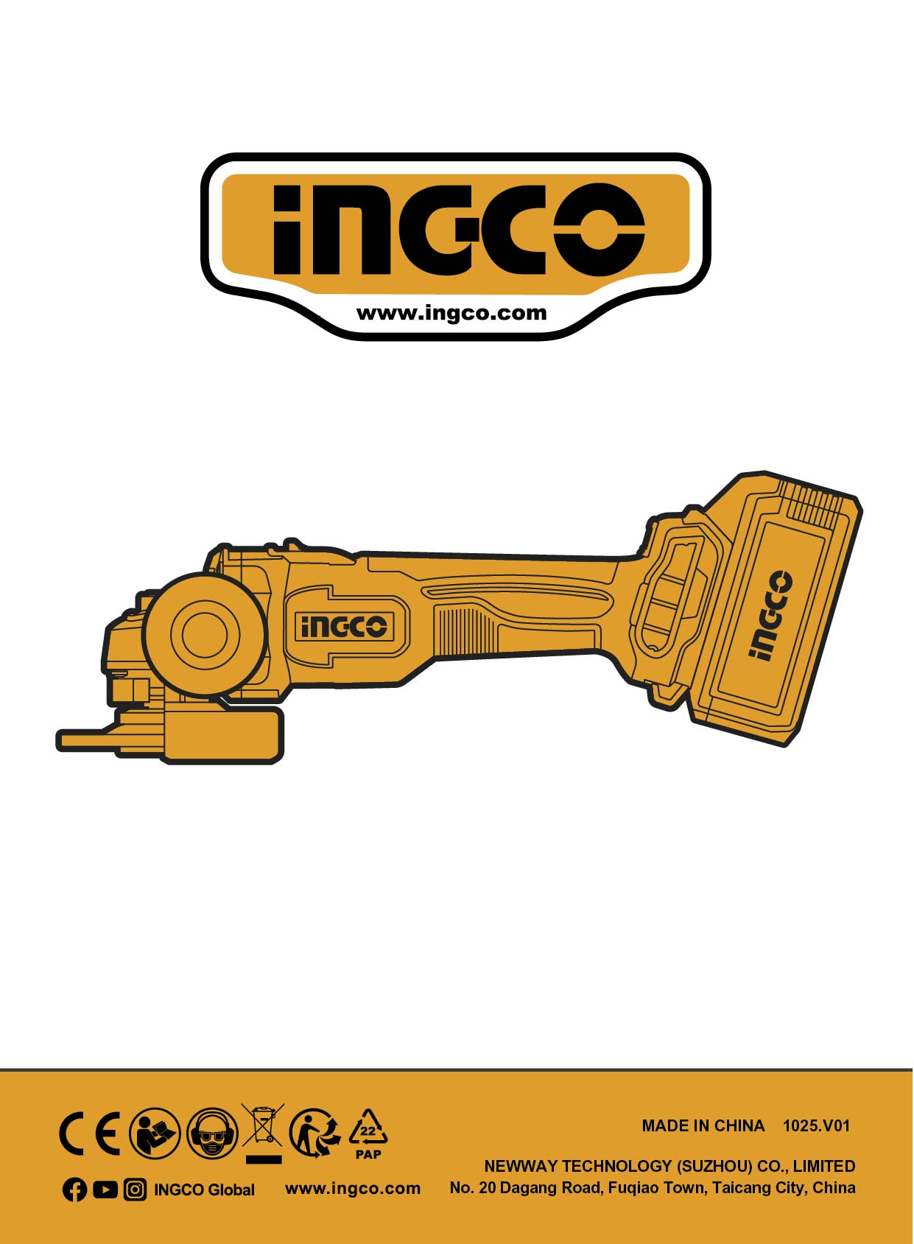

INGCO.RO

